《甲骨文合集》新綴第二則
蔡哲茂（台北 中研院歷史語言研究所）

A：合3473（前7.32.3）
B反：東文研B0527b B正：東文研B0527a

釋文：
正面：
辛亥卜
卜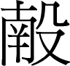
反面：
王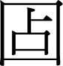曰：其有ㄓ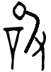（異）其隹庚吉，其隹。
王曰：其于黃尹告。

說明：
綴合後可補足殘字「」。根據《甲骨文合集材料來源表》A版下落不明，正面應有字《前編》失拓，B版本為河井荃蘆舊藏，由許多小版甲骨拼合而作，因曾經被火烤過致使體積有點縮小。本組綴合疑與劉影所綴的《合補》759正+《合集》17276正+《合集》6217為同文例。
本組綴合有點大膽，希望未來A版正面的拓片或照片問世，能證明拙說無誤。
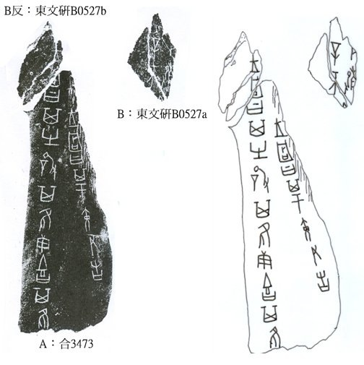

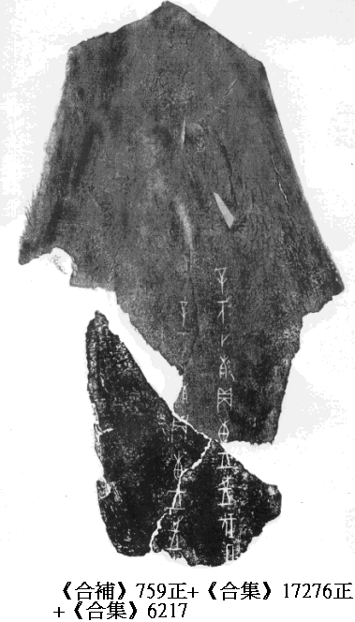

劉影綴合，發表在劉影：〈典賓類卜辭新綴五則〉第五則，中國社會科學院歷史研究所「先秦史研究室」http://www.xianqin.org/blog/archives/1612.html。

